Отчет о проведении организационно-массовых мероприятий «Умные каникулы» - 2025

ТЕМА: "РОССИЯ-РОДИНА МОЯ"
МДОУ «Детский сад №142», МДОУ «Детский сад №131»
№№ МДОУ  (с указанием сада-организатора и садов, входящих в сообщество на базе которых проходили «Умные каникулы») | проведенные мероприятия с детьми в рамках «Умных каникул» (дата, название, форма, цель кратко) | количество детей, принимавших участие в мероприятиях «Умные каникулы», возраст | количество педагогов, принимавших участие в организации и проведении «Умных каникул» | привлечение к организации и проведению «Умных каникул» социальных партнеров, родителей – если была необходимость (наименование организации, количество родителей, цель взаимодействия в рамках «Умных каникул», результат) | ссылки на госпаблик, сайт МДОУ, где размещена информация о проведении «Умных каникул» в ОУ | отзывы педагогов, родителей, детей о мероприятиях «Умные каникулы» (комментарии в госпабликах) | фотографии (не больше 3-4)
МДОУ «Детский сад №131»  МДОУ «Детский сад №142» | 07.04.2025  Интерактивная программа  «По улицам города Ярославля, названным в честь героев ВОВ»  Воспитанники познакомились с героями ВОВ, чьи имена носят улицы города Ярославля | 40 чел  6-7 лет | 12 чел |  | https://mdou131.edu.yar.ru/umnie_kanikuli.html  https://mdou142.edu.yar.ru/umnie_kanikuli/umnie_kanikuli_2025.html  https://vk.com/public217369016?z=photo-217369016_457248329%2Fwall-217369016_3086  https://vk.com/public217385222?z=photo-217385222_457244666%2F80ec6ae3f42fdfc25f | Отличное мероприятие  Спасибо педагогам за мероприятие | 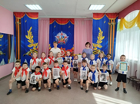  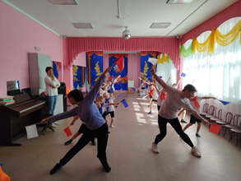  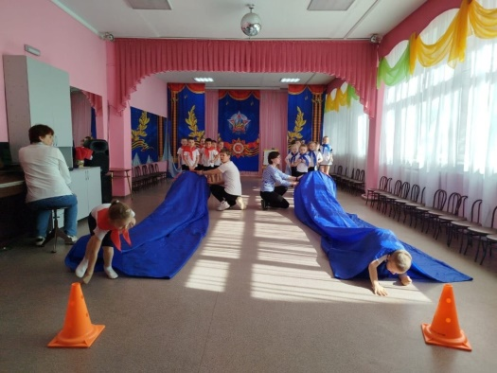  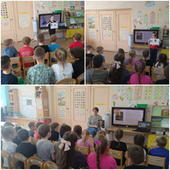
МДОУ «Детский сад №142»  МДОУ «Детский сад №131» | Беседа-презентация «Моя Родина – Россия»  Воспитанники | 50 чел.  6-7 лет | 16 чел. | 10 чел.  Разучивали стихи с детьми | https://mdou131.edu.yar.ru/umnie_kanikuli.html  https://mdou142.edu.yar.ru/umnie_kanikuli/umnie_kanikuli_2025.html  https://vk.com/public217385222?z=photo-217385222_457244748%2Fwall-217385222_4948  https://vk.com/public217369016?z=photo-217369016_457248362%2Fwall-217369016_3098 | Положительные отклики, лайки | 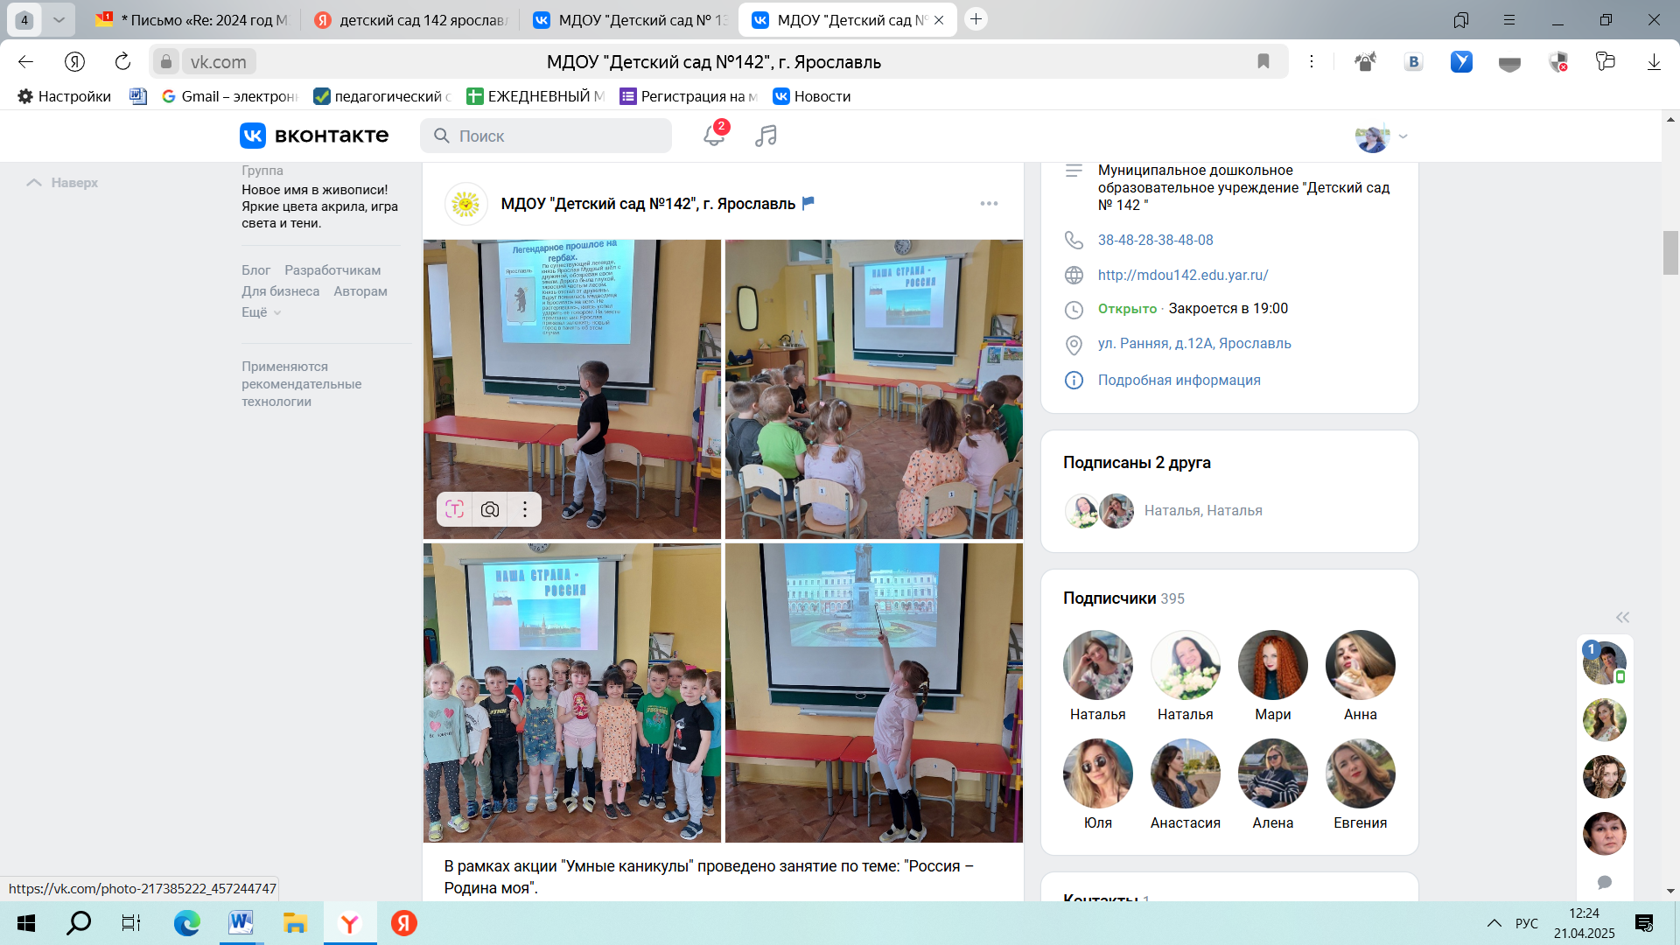  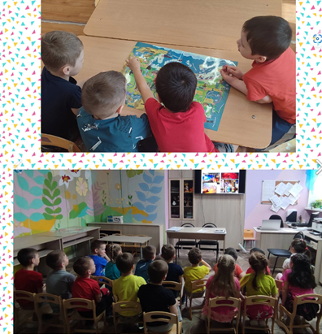
МДОУ «Детский сад №131»  МДОУ «Детский сад №142» | 09.04.2025  «Игры народов России»  Музыкально-спортивное развлечение  Воспитанники познакомились с играми народов, населяющих нашу страну. | 50 чел  6-7 лет | 10 чел | 0 чел. | https://mdou131.edu.yar.ru/umnie_kanikuli.html  https://mdou142.edu.yar.ru/umnie_kanikuli/umnie_kanikuli_2025.html  https://vk.com/public217385222?z=photo-217385222_457244710%2Fwall-217385222_4897  https://vk.com/public217369016?z=photo-217369016_457248386%2Fwall-217369016_3112 | Положительные отклики  лайки | 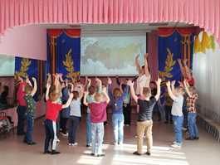  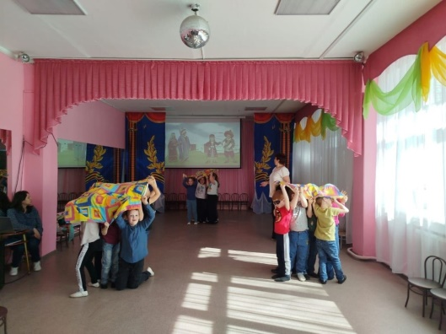
МДОУ «Детский сад №142»  МДОУ «Детский сад №131» | 10.04.2025  Выставка рисунков «Рисуем Победу»  Чтение стихов о войне | 94 чел  6-7 лет | 16 чел | 7 чел. | https://mdou131.edu.yar.ru/umnie_kanikuli.html  https://mdou142.edu.yar.ru/umnie_kanikuli/umnie_kanikuli_2025.html  https://vk.com/public217369016?z=photo-217369016_457248394%2Fwall-217369016_3120  https://vk.com/public217385222?z=photo-217385222_457244730%2Fwall-217385222_4916 | Положительные отклики  лайки | 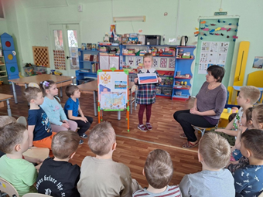  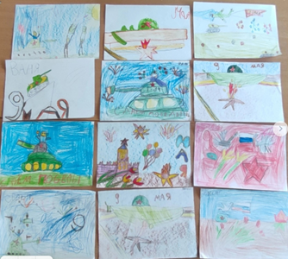  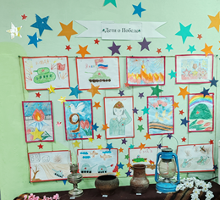  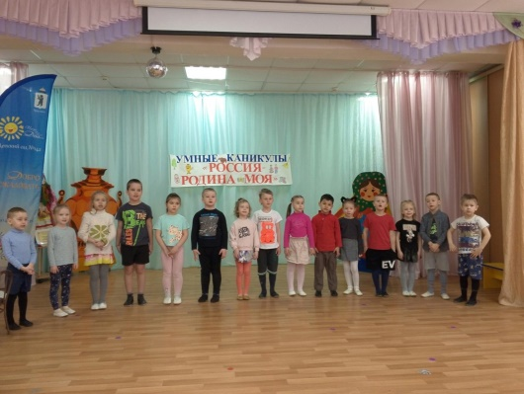
МДОУ «Детский сад №142»  МДОУ «Детский сад №131»  Сотрудники библиотеки-филиала № 18 Централизованной библиотечной системы города Ярославля | 11.04.2025  Экскурсия в «Музей коллекций русского быта» Экспозиция: «Память о Победе».  Мероприятие «Подвиги животных во время ВОВ»  Презентация-беседа | 59  6-7 лет  59  6-7 лет | 9 чел. | 15 чел  Представили экспонаты для выставки | https://mdou131.edu.yar.ru/umnie_kanikuli.html  https://mdou142.edu.yar.ru/umnie_kanikuli/umnie_kanikuli_2025.html  https://vk.com/public217369016?z=photo-217369016_457248442%2Fwall-217369016_3140  https://vk.com/public217385222?z=photo-217385222_457244728%2Fwall-217385222_4916  https://vk.com/public217385222?z=photo-217385222_457244713%2Fwall-217385222_4902 | Положительные отклики  лайки | 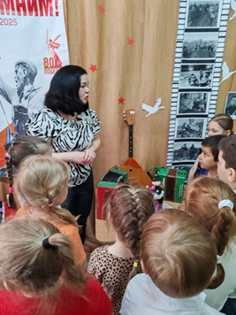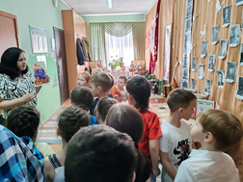  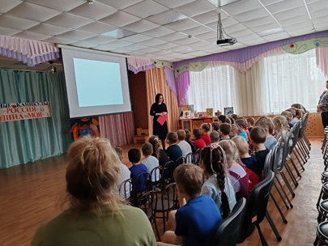

Исполнитель: Кабанова Валентина Николаевна, старший воспитатель МДОУ «Детский сад №142» 89610277642
Байгушева Ирина Вениаминовна, старший воспитатель МДОУ «Детский сад №131» 89605296413

